Tên :Nguyễn Trung Kiên

Lớp; 09_ĐH_CNPM2

MSSV: 050080057

LAB 5

Web Attack and Defense

Câu 4:

Cài dặt công cụ ZAP vào kali linux

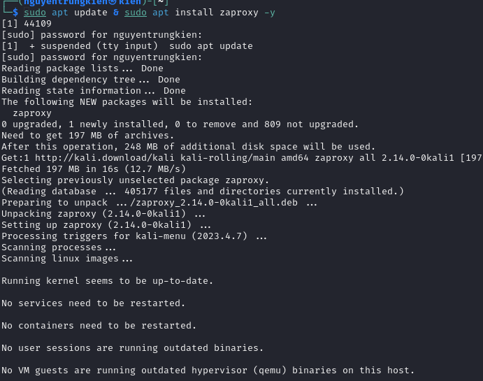

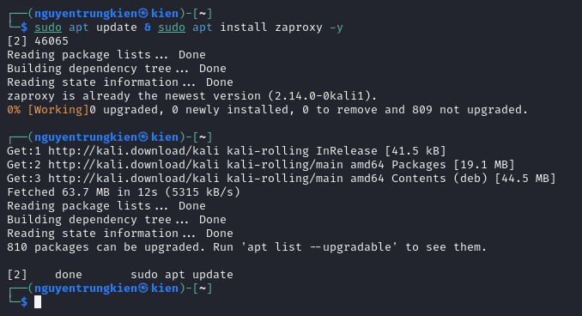

Tiếp theo cài đặt mutillidae phiên bản mới nhất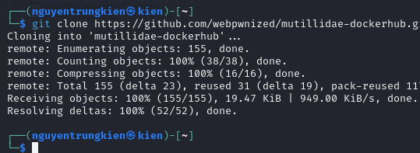

Sau khi clone xong thì trên thư mục làm việc xuất hiện thư mục Mutillidae

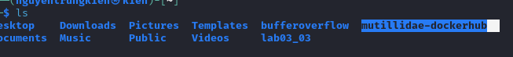

Sau đó chuyển vào thư mục Mutillidea-dockerhub bằng lệnh cd mutillidae-dockerhub/



Sau đó ta dùng lệnh docker-compose up để chạy ứng dụng

